**IT – Soft GmbH**



Hermhauser-Strasse 19b

97987 Obertulpensahm

Tel.: 09837/67734-200

Fax: 09837/67734-204

EMail: it-soft@it-soft.com

Pflichtenheft zum Projekt

Web-Kundenbuchungssystem (WKBS)

System zur Verwaltung von Kundendaten und Kundenbuchungen der FunEvents GmbH.

|  |  |
| --- | --- |
| **Version:** | 1.0 |
| **Autoren:** | Herr Kevin Lee, [21ita008@itbspa.de](mailto:21ita008@itbspa.de), Herr Andreas Eggl [21ita005@itbspa.de](mailto:21ita005@itbspa.de), Herr Lukas Prosser [21ITA006@itbspa.de](mailto:21ITA006@itbspa.de), Herr Tom Zukowski [21ITA019@itbspa.de](mailto:21ITA019@itbspa.de) |
| **ã 2024** | IT – Soft GmbH |

**Inhaltsverzeichnis**

1 Glossar 3

2 Zielbestimmung 4

3 IST - Zustand 4

4 SOLL - Konzept 5

4.1 Ablauf der Geschäftsprozesse 5

4.2 Die Anwendungsfälle zum KBS 6

4.2.1 UC 01.1 Kunde bucht ein Event 7

4.2.2 UC 01.1.1 Buchung wird abgelehnt 7

4.2.3 UC 01.2 Reservierung für Event ausführen 8

4.2.4 UC 01.3 Buchungsbestätigung drucken 8

4.2.5 UC 01.4 Rechnung erstellen 9

4.2.6 UC 01.4.1 Rechnung ueber Stornogebühr erstellen 9

4.2.7 UC 01.5 Kunde storniert eine Buchung 10

4.2.8 UC 01.6 Buchungen an Veranstalter melden 10

4.2.9 UC 01.7 Zahlungseingang pruefen 11

4.2.10 UC 02.1 Kundendaten verifizieren 11

4.2.11 UC 02.1.1 Kundendaten werden erfasst 11

4.2.12 UC 02.1.2 Kundendaten aktualisieren 12

4.2.13 UC 03.1 Kundendaten zu Statistikzwecken auswählen 12

4.3 Das Datenbankschema des Kundenbuchungssystems 13

5 Produktfunktionen der Kundenverwaltung 14

5.1 Anlegen/ Ändern/ Löschen von Kunden 14

5.2 Buchen/ Ändern/ Löschen der Kunden zu Eventveranstaltungen 14

5.3 Ändern der Teilnehmerdaten bzgl. einer Eventveranstaltung 14

5.4 Buchungsabwicklung 14

5.5 Listen und Berichte 15

6 Grafische Benutzeroberfläche 15

7 Qualitätsmerkmale 16

8 Allgemeine Umgebungsvariablen 17

9 Organisatorisch/ technische Abwicklung 18

9.1 Vorarbeiten zum Projekt 18

9.2 Durchführung des Projekts 19

9.3 Abnahme und Installation des Projekts 20

9.4 Zeitlicher Rahmen des Projekts 21

10 Bestätigung der Projektziele 21

11 Anhang 22

# Glossar

|  |  |
| --- | --- |
| **Begriff:** | **Erklärung:** |
| Anmeldebestätigung | Automatisierte Bestätigung der Buchung durch die FunEvents-Webanwendung, wird per E-Mail an den Kunden verschickt |
| Rechnung | Rechnung, wird sofort durch die FunEvents-Webanwendung per E-Mail an den Kunden verschickt |
| Stornorechnung | Rechnung, wird bei einer Stornierung bis 14 Tage vor Eventbeginn durch die FunEvents-Webanwendung an den Kunden per E-Mail verschickt, der Stornopreis beträgt 10% des Buchungspreises. |
| Event | Art der Veranstaltung, die durch einen Veranstalter angeboten und von der FunEvents GmbH vermittelt wird.  Zu einem Event können mehrere Termine bestehen. |
| Eventdaten | Die Daten eines konkreten Events (Datum, Preis, für die FunEvents GmbH reservierte Plätze) |
| Eventkategorie | Events sind zur besseren Analyse des kundenspezifischen Verhaltens in Kategorien eingeteilt (z.B. FunSports, AdventureSports,...) |
| Kundenanalyse | Datei mit den Adressdaten aller Kunden der FunEvents GmbH, welche bereits Events einer bestimmten Kategorie gebucht haben. Sie dient zu gezielten Werbemaßnahmen. |

# Zielbestimmung

Die FunEvents GmbH vermittelt Veranstaltungen im Bereich Extremsport. Sie stellt die Verbindung zwischen Kunden und Anbietern dar.

Die bisherige Verwaltung der Kunden- und Anbieterinformationen ist den gestiegenen Anforderungen nicht mehr gewachsen. Die zu erstellende Software soll die Verwaltung aller notwendigen Informationen seitens des Kunden und des Veranstalters übernehmen. Sie soll zu einer Effizienzsteigerung gegenüber der bisherigen Abwicklung führen. Um die Interaktion zwischen Kunde, Veranstalter und System zu modernisieren soll eine Webanwendung entwickelt werden.

Die genauen Produktfunktionen werden weiter unten definiert.

# IST - Zustand

Die Verwaltung der Kunden und Anbieter erfolgt bei der FunEvents GmbH bisher über eine Desktopanwendung. Die Kunden- und Anbieterdaten werden in einer SQL-Datenbank gespeichert. Die Desktopanwendung besitzt in Anbindung and die Datenbank, über welche sie sich mit der Datenbank synchronisieren kann. Für den Schriftverkehr kann die Desktop docx Dokumente erstellen.

Das Pflegen der Kundendaten wird zurzeit wie folgt durchgeführt:

1. Jeder Mitarbeiter kann Events freigeben, Buchungsbestätigungen drucken, Zahlungseingänge prüfen und Kundendaten für Statistiken auswerten.
2. Änderung an bestehender Kundendaten kann der Kunde selbst übernehmen
3. Die Verwaltung der Kundendaten erfolgt nur über Mitarbeiter, nicht über den Geschäftsführer.

Ein typischer Buchungsvorgang wird wie folgt durchgeführt:

1. Buchungsanfrage durch den Kunden im System
2. Überprüfen bereits vorhandener Kundendaten auf Aktualität
3. Generieren der Buchungsbestätigung
4. Generieren der Rechnungen 14 Tage vor dem Event aus Datei, Versand an den Kunden
5. Überprüfen des Zahlungseingangs
6. Zahlungseingang dem Kunden melden
7. Rechnung an FunEvents erstellen
8. Veranstalter bezahlen

# SOLL - Konzept

## Ablauf der Geschäftsprozesse

Der zukünftige Ablauf der Geschäftsprozesse wird sich wesentlich ändern. Der Hauptunterschied zum bisherigen Verfahren liegt jedoch in der weitgehenden Auslagerung der Buchungen auf den Kunden durch die WKBS – Software von IT - Soft. Das Folgende Navigationsdiagramm zeigt, wie der Ablauf sein sollte

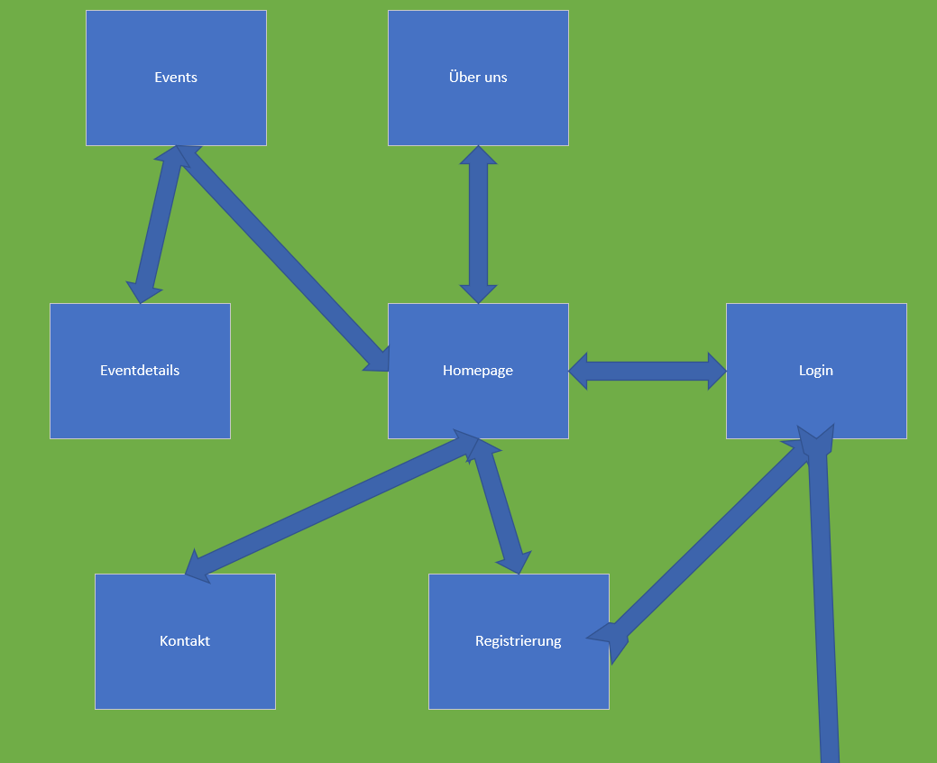

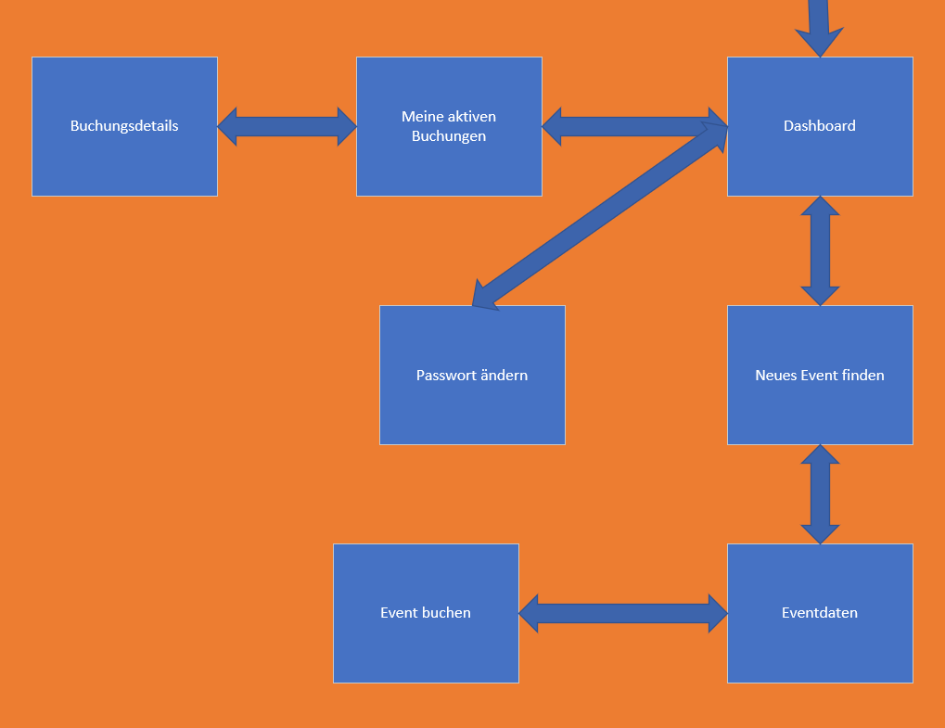

## Die Anwendungsfälle zum KBS

Aus der Analyse der Anforderungen ergibt sich folgendes Anwendungsfallmodell für das Web-Kundenbuchungssystem:

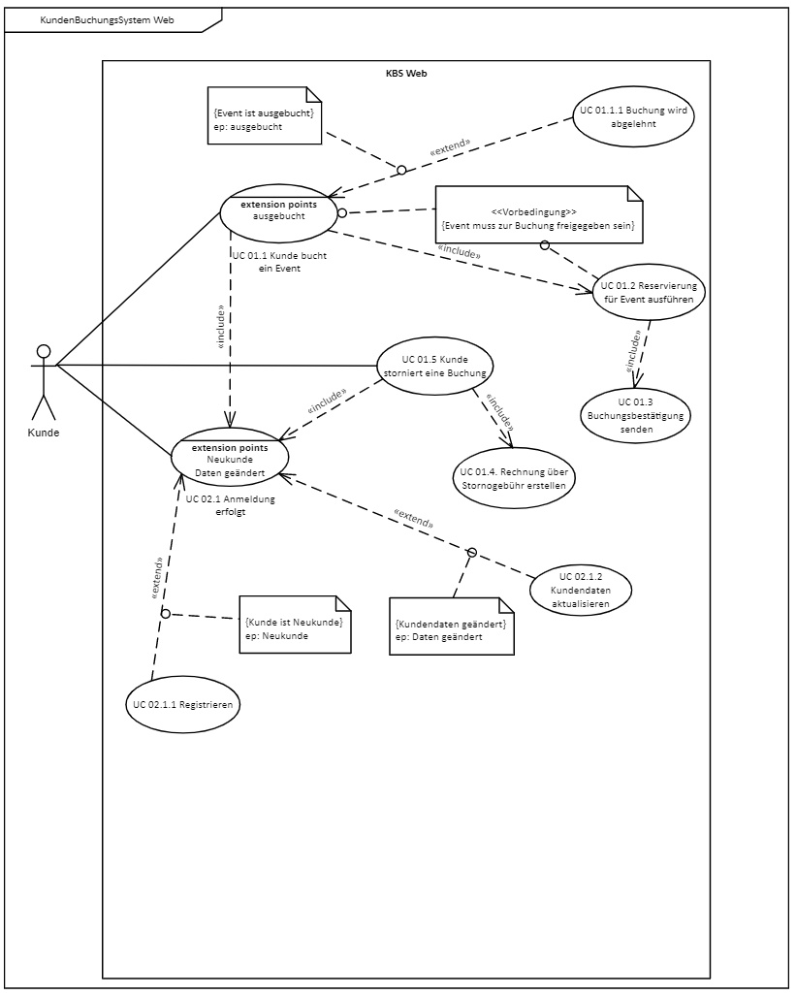

Die einzelnen Anwendungsfälle werden im Folgenden durch Geschäftsprozessschablonen genauer beschrieben.

### UC 01.1 Kunde bucht ein Event

|  |  |
| --- | --- |
| Übergeordneter elementarer Geschäftsprozess: | UC 01: Buchungen verwalten |
| Beschreibung zu 01.1: | Kunde bucht Event |
| Ziel des Use Cases: | Der Kunde wählt seinen Buchungswunsch aus. Die Daten der Buchung werden erfasst   * Name, Vorname, Adresse werden in die Datenbank eingegeben bzw. mit diesen verglichen * Es wird geprüft, ob die zur Buchung notwendigen Mindestdaten,   **–** Event, eindeutig definiert durch z.B. Event- Nummer  **–** Datum des Events  **–** Gewünschte Teilnehmerzahl  vorhanden sind. |
| Vorbedingung: | * Event muss zur Buchung freigegeben sein, * es müssen noch Plätze frei sein, * Veranstalter ist noch nicht über die Anzahl der Teilnehmer benachrichtigt, * Buchungswunsch des Kunden muss vorhanden sein, * die Kundendaten sind verifiziert. |
| Nachbedingung bei erfolgreicher Ausführung: |  |
| Beteiligte Nutzer: | Kunde |
| Auslösendes Ereignis: | Web-Kundenbuchungssystem |

### UC 01.1.1 Buchung wird abgelehnt

|  |  |
| --- | --- |
| Übergeordneter elementarer Geschäftsprozess: | extends UC 01.1: Kunde bucht Event |
| Beschreibung zu UC 01.1.1: | Buchung wird abgelehnt |
| Ziel des Use Cases: | Der WKBS überprüft, ob für den gewünschten Event noch Plätze frei sind. Sollten keine Plätze mehr frei sein, so erhält der Kunde eine Ablehnung. Das WKBS informiert den entsprechenden Kunden. |
| Vorbedingung: | Kunde bucht Event  Anzahl der gewünschten Teilnehmerplätze größer als Anzahl der freien Teilnehmerplätze |
| Nachbedingung bei erfolgreicher Ausführung: | Die Ablehnung der Buchung wird dem Kunden schriftlich mitgeteilt. |
| Beteiligte Nutzer: | Kunde |
| Auslösendes Ereignis: | Buchungsanfrage des Kunden |

### UC 01.2 Reservierung für Event ausführen

|  |  |
| --- | --- |
| Übergeordneter elementarer Geschäftsprozess: | UC 01 Kunde bucht Event |
| Beschreibung zu UC 01.2: | Reservierung für Event ausführen |
| Ziel des Use Cases: | Der Buchungswunsch des Kunden wird in das System übernommen. |
| Vorbedingung: | * Event muss zur Buchung freigegeben sein * Anzahl der gewünschten Teilnehmerplätze kleiner als Anzahl der freien Teilnehmer-plätze * Veranstalter ist noch nicht über die Anzahl der Teilnehmer benachrichtigt. |
| Nachbedingung bei erfolgreicher Ausführung: | * Bei erfolgreicher Buchung erhält der Kunde eine Buchungsbestätigung. * Die freien Plätze im Event müssen upgedated werden. |
| Beteiligte Nutzer: | Web-Kundenbuchungssystem |
| Auslösendes Ereignis: | Kunde bucht Event erfolgreich |

### UC 01.3 Buchungsbestätigung senden

|  |  |
| --- | --- |
| Übergeordneter elementarer Geschäftsprozess: | Kundenbuchung |
| Beschreibung zu UC 01.3: | Nach Durchführung der Reservierung erhält der Kunde eine Buchungsbestätigung per E-Mail zugesendet, in dem die wesentlichen Elemente der Buchung nochmals aufgelistet sind. Dies wären im Einzelnen:   * Teilnehmerzahl der Buchung * Datum und Ort des Events * Eventnummer mit Eventbeschreibung * Hinweis auf Rücktritt, Rechnung und sonstige rechtliche Hinweise (z.B. Reiserücktrittsversicherung) |
| Ziel des Use Cases: | Kunde hat die Bestätigung, dass seine Buchung angenommen wurde. |
| Vorbedingung: | Reservierung erfolgreich |
| Nachbedingung bei erfolgreicher Ausführung: | Kopie der Buchungsbestätigung wird in Ordner abgelegt |
| Beteiligte Nutzer: | Web-Kundenbuchungssystem |
| Auslösendes Ereignis: | Reservierung der Buchung ist erfolgt. |

### UC 01.4 Rechnung über Stornogebühr erstellen

|  |  |
| --- | --- |
| Übergeordneter elementarer Geschäftsprozess: | Kundenbuchung |
| Beschreibung zu UC 01.4: | Für einen gebuchten Event erhält der Kunde eine Rechnung, auf der alle für den Kunden wesentlichen Daten zusammengefasst sind. |
| Ziel des Use Cases: | Bei erfolgreicher Stornierung eines Events durch einen Kunden wird eine Stornogebühr von 10% des Buchungspreises gestellt. |
| Vorbedingung: | * Event muss storniert werden. |
| Nachbedingung bei erfolgreicher Ausführung: | * Es muss vermerkt werden, dass die Rechnung erstellt wurde. * Der Zahlungseingang muss geprüft werden. |
| Beteiligte Nutzer: | Kunde |
| Auslösendes Ereignis: | Stornierung durch den Kunden. |

### UC 01.5 Kunde storniert eine Buchung

|  |  |
| --- | --- |
| Übergeordneter elementarer Geschäftsprozess: | UC 01.1 Kunde bucht Event |
| Beschreibung zu UC 01.5: | Kunde storniert Buchung |
| Ziel des Use Cases: | Ein Kunde storniert eine getätigte Buchung.   * Bis 14 Tage vor Durchführung zahlt der Kunde 10 % des Kaufpreises * Absagen nach dieser Frist werden nicht mehr angenommen. |
| Vorbedingung: | * Kundendaten sind verifiziert. * Der Event muss fristgerecht 14 Tage vor Eventbeginn storniert werden. |
| Nachbedingung bei erfolgreicher Ausführung: | * Verändern der Teilnehmerzahl im System, * Erstellen und Zusenden der Stornorechnung an den Kunden. |
| Beteiligte Nutzer: | Web-Kund |
| Auslösendes Ereignis: | Buchungsabsage durch den Kunden |

### UC 02.1 Anmeldung erfolgt

|  |  |
| --- | --- |
| Übergeordneter elementarer Geschäftsprozess: |  |
| Beschreibung zu UC 02.1: | Kundendaten verifizieren |
| Ziel des Use Cases: | Es sollen alle zur Erledigung der Geschäftsprozesse relevanten Informationen vom Kunden abgefragt werden. Zu diesen Informationen zählen:   * Name, Adresse, Telefon, Email,.. * vgl Datenbankschema, Kundentabelle |
| Vorbedingung: | Der Kunde hat sich registriert. |
| Nachbedingung bei erfolgreicher Ausführung: |  |
| Beteiligte Nutzer: | Mitarbeiter |
| Auslösendes Ereignis: | Ein neuer Kunde im System. |

### UC 02.1.1 Registieren

|  |  |
| --- | --- |
| Übergeordneter elementarer Geschäftsprozess: | UC 02.1 Anmeldung erfolgt |
| Beschreibung zu UC 02.1.1: | Erfassung Kundendaten Kundendaten verifizieren |
| Ziel des Use Cases: | Es sollen alle zur Erledigung der Geschäftsprozesse relevanten Informationen vom Kunden abgefragt werden. Zu diesen Informationen zählen:   * Name, Adresse, Telefon, Email,.. * vgl Datenbankschema, Kundentabelle |
| Vorbedingung: | Der Kunde ist noch nicht in der Datenbank erfasst. --> Neukunde |
| Nachbedingung bei erfolgreicher Ausführung: |  |
| Beteiligte Nutzer: | Kunde |
| Auslösendes Ereignis: | Ein neuer Kunde meldet sich. |

### UC 02.1.2 Kundendaten aktualisieren

|  |  |
| --- | --- |
| Übergeordneter elementarer Geschäftsprozess: | UC 02.1 Kundendaten verifizieren. |
| Beschreibung zu 02.1.2 | Kundendaten aktualisieren erweitert Kundendaten verifizieren |
| Ziel des Use Cases: | Die Daten eines bestehenden Kunden müssen auf Grund von Änderungen aktualisiert werden. |
| Vorbedingung: | Kundendaten haben sich geändert |
| Nachbedingung bei erfolgreicher Ausführung: |  |
| Beteiligte Nutzer: | Kunde |
| Auslösendes Ereignis: | Information des Kunden über Adressänderung |

## Das Datenbankschema des Kundenbuchungssystems

Von Seiten der FunEvents wird über einen externen IT-Systembetreuer eine MS SQL – Server Datenbank mit folgendem Datenbankschema zur Verfügung gestellt (Dokumentation siehe Anhang):

* alle eingezeichneten Relationen, Primär- und Fremdschlüssel sind erstellt,
* die Dateneingabe erfolgt durch Mitarbeiter der FunEvents GmbH,
* eventuell benötigte gespeicherte Prozeduren oder Trigger sind von der IT – Soft GmbH zu implementieren.

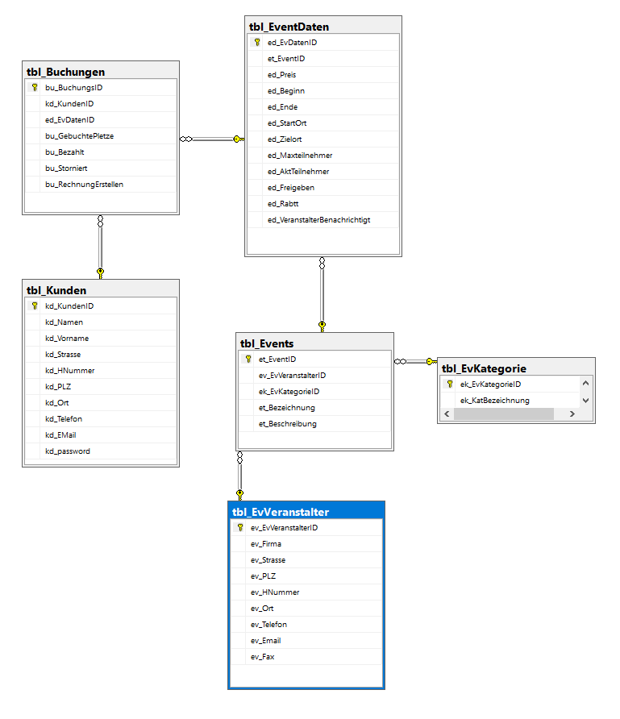

# Produktfunktionen der Kundenverwaltung

Die Produktfunktionen ergeben sich aus den Usecases und dem von der Firma FunEvents gestellten Datenbank - Schema.

## Anlegen/ Ändern/ Löschen von Kunden

Folgende Informationen müssen durch den Kunden von ihm aufgenommen werden:

* Name
* Vorname
* Strasse
* Hausnummer
* PLZ
* Ort
* Telefon
* E-Mail
* Username
* Password

## Buchen/ Ändern/ Löschen der Kunden zu Eventveranstaltungen

Folgende Informationen müssen zu einer Buchung aufgenommen werden:

* BuchungsID
* Verweis auf Kunden
* Verweis auf EventDaten
* Anzahl gebuchter Plätze
* Bezahlt (ja/nein)
* Storniert (ja/nein)

## Ändern der Teilnehmerdaten bzgl. einer Eventveranstaltung

Folgende Informationen müssen beim Buchen oder Stornieren einer Eventveranstaltung aktualisiert werden:

* Zahl der aktuellen Teilnehmer

## Buchungsabwicklung

Eine Buchung wird wie folgt durchgeführt

* Schreiben einer Buchungsbestätigung für den Kunden
* Schreiben einer Rechnung für den Kunden
* Schreiben einer Veranstalterbenachrichtigung an den Eventveranstalter

Hierzu sollen die bestehenden Daten mit Hilfe von bestehenden Word - Formatvorlagen der Firma FunEvents GmbH ausgedruckt werden.

Das Erstellen der Rechnungen und Veranstalterbenachrichtigungen sowie der Zahlungseingang zu einer Rechnung sind in der Datenbank zu vermerken.

## Listen und Berichte

Folgende Listen sind vom System im zur Verfügung zu stellen:

* Liste aller freigegebenen Events
* zugehörige Eventdaten
* Zuordnung Kundendaten zu Eventdaten
* Buchung der Events durch Kunden nach Eventkategorien (Kundenanalyse), schriftlich
* Liste der aktuell zu erstellenden Rechnungen
* Liste der Kunden mit offenen Rechnungen
* Buchungsbestätigung und Rechnung an die Kunden, schriftlich
* Teilnehmerliste für die Eventveranstalter (Veranstalterbenachrichtigungen), schriftlich

# Grafische Benutzeroberfläche

Aus den Anforderungen zum Kundenbuchungssystem lassen sich zwei Bereiche für die Webanwendung ableiten:

**Frontend mit:**

* Startseite
* Eventliste mit Eventdaten
* Informationen
* Ein Kontaktform

**Backend (Kundenkonto) mit:**

* Register Seite
* Anmelde Seite
* Dashboard
* Abmelden Funktion
* Seite mit Übersicht über aktuelle Buchungen und Möglichkeit die Buchungsdetails anzusehen
* Seite mit Liste von Events und Möglichkeit die Eventdetails anzusehen

# Qualitätsmerkmale

**Typ USE:**

* Die Anwendung soll eine typische – Webanwendung sein mit den jeweiligen typischen Merkmalen.
* Die Benutzerhilfe erfolgt durch ToolTips.

**Typ EFFIZIENZ:**

* Die Reaktionszeit der Anwendung soll bei guter Internetverbindung im nicht merkbaren Bereich liegen.

**Typ PFLEGE:**

* Es ist darauf zu achten, dass spätere Erweiterungen der Produktpalette in der Webanwendung berücksichtigt werden

**Typ SICHER:**

* Datenschutz muss gewährleistet werden

**Typ LEGAL:**

* DSGVO und BDSG müssen eingehalten werden

# Allgemeine Umgebungsvariablen

Das Produkt wird vom Kunden in auf Verschiedensten Geräten genutzt.

**Anforderungen an die Clients:**

**Hardware:**

* Der Client muss einen Internetzugriff haben, um auf die Webanwendung zugreifen zu können.

# Organisatorisch/ technische Abwicklung

## Vorarbeiten zum Projekt

Folgende Tabelle beschreibt die Aufgabenbereiche der beteiligten Personen:

## Durchführung des Projekts

Folgende Tabelle beschreibt die Aufgabenbereiche der beteiligten Personen:

|  |  |
| --- | --- |
| **Aufgabenbereich** | **Verantwortlichkeit** |
| Domain sichern | * Herr Wenzel, Projektleiter IT-Soft GmbH |
| Erstellen der Webanwendung | * Herr Wenzel, Projektleiter IT-Soft GmbH |
| Verbinden der Webanwendung mit der SQL - Datenbank | * Herr Wenzel, Projektleiter IT-Soft GmbH |
| Tests und Besprechungen zu den Zwischenversionen der Webanwendung | * Herr Wenzel, Projektleiter IT-Soft GmbH, * Herr Walcher, externer Systembetreuer der FunEvents GmbH, * Herr Fringsen, Geschäftsführer FunEvents GmbH, * Frau Handel, Mitarbeiterin FunEvents GmbH |
| Tests und Abnahme der Betaversion in einer Testumgebung | * Herr Wenzel, Projektleiter IT-Soft GmbH, * Herr Walcher, externer Systembetreuer der FunEvents GmbH, * Herr Fringsen, Geschäftsführer FunEvents GmbH |
| Erstellen der Release Version | * Herr Wenzel, Projektleiter IT-Soft GmbH |

Hiermit werden der korrekte Abschluss der Durchführung zum Projekt Kundenbuchungssystem sowie die Abnahme des Betakandidaten von allen Beteiligten bestätigt:

|  |  |
| --- | --- |
| **Ort, Datum** | **Unterschrift** |
| _______________________ | _______________________________________________ |
|  | Herr Fringsen, Geschäftsführer FunEvents GmbH |
| _______________________ | _______________________________________________ |
|  | Herr Walcher, externer Systembetreuer FunEvents GmbH |
| _______________________ | _______________________________________________ |
|  | Herr Wentzel, Projektleiter IT-Soft GmbH |

## Abnahme und Installation des Projekts

Folgende Tabelle beschreibt die Aufgabenbereiche der beteiligten Personen:

|  |  |
| --- | --- |
| **Aufgabenbereich** | **Verantwortlichkeit** |
| Webanwendung auf Domain hochladen | * Herr Walcher, externer Systembetreuer der FunEvents GmbH |
| Webanwendung responsiv machen |  |

Hiermit werden der korrekte Abschluss der Installationen zum Projekt Kundenbuchungssystem sowie die Abnahme der Endversion von allen Beteiligten bestätigt:

|  |  |
| --- | --- |
| **Ort, Datum** | **Unterschrift** |
| _______________________ | _______________________________________________ |
|  | Herr Fringsen, Geschäftsführer FunEvents GmbH |
| _______________________ | _______________________________________________ |
|  | Herr Walcher, externer Systembetreuer FunEvents GmbH |
| _______________________ | _______________________________________________ |
|  | Herr Wentzel, Projektleiter IT-Soft GmbH |

## Zeitlicher Rahmen des Projekts

* Die IT-Soft GmbH verpflichtet sich sieben Arbeitstage nach erstellen die Domains mit der Webanwendung zu beginnen
* Die IT-Soft GmbH verpflichtet sich drei Arbeitstage nach Abschluss der Projektdurchführung die Anwendung zu testen
* Herr Walcher verpflichtet sich innerhalb drei Arbeitstagen nach Erhalt der Dateien durch die IT-Soft GmbH die Anwendung auf die Vorgegebene Domain der FunEvents GmbH zu installieren.

# Bestätigung der Projektziele

|  |  |
| --- | --- |
| **Titel des Pflichtenheftes:** | Pflichtenheft zum Projekt Web-Kundenbuchungssystem (WKBS)  System zur Verwaltung von Kundendaten und Kundenbuchungen der FunEvents GmbH. |
| **Version des Pflichtenheftes:** | Version 1.0 |

Alle im Pflichtenheft niedergelegten Arbeitsergebnisse sind auf Vollständigkeit, sachliche und fachliche Richtigkeit geprüft worden.

|  |  |
| --- | --- |
| **Ort, Datum** | **Unterschrift** |
| _______________________ | _______________________________________________ |
|  | Herr Fringsen, Geschäftsführer FunEvents GmbH |
| _______________________ | _______________________________________________ |
|  | Herr Walcher, externer Systembetreuer FunEvents GmbH |
| _______________________ | _______________________________________________ |
|  | Herr Wentzel, Projektleiter IT-Soft GmbH |

# Anhang

**Tabellenbericht KundenBuchungsSystem**

**Datenbankzusammenfassung**

**Ziel-DBMS:** Microsoft SQL Server

**Anzahl der Tabellen:** 6

**Anzahl der Ansichten:** 0

**Anzahl der Spalten:** 44

**Anzahl der Indizes:** 0

**Anzahl der Fremdschlüssel:** 5

**Erweiterte Attribute:**

**Filegroup** PRIMARY

|  |  |  |  |  |
| --- | --- | --- | --- | --- |
| **Tabellen** | **Spalten** | **Indizes** | **Fremdschlüssel** | **Anmerkungen** |
| **tbl_Kunden** | 9 | 0 | 0 |  |
| **tbl_EvVeranstalter** | 9 | 0 | 0 |  |
| **tbl_EvKategorie** | 2 | 0 | 0 |  |
| **tbl_Events** | 5 | 0 | 2 |  |
| **tbl_EventDaten** | 12 | 0 | 1 |  |
| **tbl_Buchungen** | 7 | 0 | 2 |  |

**tbl_Buchungen**

**Besitzer:** dbo

**Ziel-DB-Name:** KundenBuchungsSystem

**Anzahl der Spalten:** 7

**Anzahl der Indizes:** 0

**Anzahl der Fremdschlüssel:** 2

**Codes:** 0

**Typ:** Tabelle

**Erweiterte Attribute:**

**OnFileGroup** PRIMARY

**Clustered PK** Ja

|  |  |  |  |
| --- | --- | --- | --- |
| **Spalten** | **Datentyp** | **NULL zulassen** | **Wert/Bereich** |
| **bu_BuchungsID** | int identity | Nicht erlaubt |  |
| **kd_KundenID (FK)** | int | Nicht erlaubt |  |
| **ed_EvDatenID (FK)** | int | Nicht erlaubt |  |
| **bu_GebuchtePlaetze** | int | Nicht erlaubt |  |
| **bu_Bezahlt** | bit | Nicht erlaubt |  |
| **bu_Storniert** | bit | Nicht erlaubt |  |
| **bu_RechnungErstellt** | bit | Nicht erlaubt |  |

|  |  |  |
| --- | --- | --- |
| **Fremdschlüssel** | **Untergeordnet** | **Übergeordnet** |
| **tbl_EvDaten_tbl_Buchungen_FK1** | ed_EvDatenID | tbl_EventDaten.ed_EvDatenID |
| **tbl_Kunden_tbl_Buchungen_FK1** | kd_KundenID | tbl_Kunden.kd_KundenID |

|  |
| --- |
| **Spaltendetails** |

**1. bu_BuchungsID**

**Physischer Datentyp:** int identity

**NULL zulassen:** Nicht erlaubt

**2. kd_KundenID** (FK)

**Physischer Datentyp:** int

**NULL zulassen:** Nicht erlaubt

**3. ed_EvDatenID** (FK)

**Physischer Datentyp:** int

**NULL zulassen:** Nicht erlaubt

**4. bu_GebuchtePlaetze**

**Physischer Datentyp:** int

**NULL zulassen:** Nicht erlaubt

**5. bu_Bezahlt**

**Physischer Datentyp:** bit

**NULL zulassen:** Nicht erlaubt

**Standardwert:** 0

**6. bu_Storniert**

**Physischer Datentyp:** bit

**NULL zulassen:** Nicht erlaubt

**Standardwert:** 0

**7. bu_RechnungErstellt**

**Physischer Datentyp:** bit

**NULL zulassen:** Nicht erlaubt

**Standardwert:** 0

|  |
| --- |
| **Fremdschlüsseldetails (untergeordnet)** |

**tbl_EvDaten_tbl_Buchungen_FK1**

**Definition: Untergeordnet Übergeordnet**ed_EvDatenID tbl_EventDaten.ed_EvDatenID

**Beziehungstyp:** Nicht identifizierend

**Kardinalität:** Eins -zu- Null-oder-Mehr

**NULL zulassen:** Nicht erlaubt

**Definition:** hattbl_EvDaten_tbl_Buchungen_FK1

**Inverse Phrase:** ist von

**Ref. Integrität beim Aktualisieren:** Keine Aktion

**Ref. Integrität beim Löschen:** Keine Aktion

**tbl_Kunden_tbl_Buchungen_FK1**

**Definition: Untergeordnet Übergeordnet**kd_KundenID tbl_Kunden.kd_KundenID

**Beziehungstyp:** Nicht identifizierend

**Kardinalität:** Eins -zu- Null-oder-Mehr

**NULL zulassen:** Nicht erlaubt

**Definition:** hattbl_Kunden_tbl_Buchungen_FK1

**Inverse Phrase:** ist von

**Ref. Integrität beim Aktualisieren:** Keine Aktion

**Ref. Integrität beim Löschen:** Keine Aktion

**tbl_EventDaten**

**Besitzer:** dbo

**Ziel-DB-Name:** KundenBuchungsSystem

**Anzahl der Spalten:** 12

**Anzahl der Indizes:** 0

**Anzahl der Fremdschlüssel:** 1

**Codes:** 0

**Typ:** Tabelle

**Erweiterte Attribute:**

**OnFileGroup** PRIMARY

**Clustered PK** Ja

|  |  |  |  |
| --- | --- | --- | --- |
| **Spalten** | **Datentyp** | **NULL zulassen** | **Wert/Bereich** |
| **ed_EvDatenID** | int identity | Nicht erlaubt |  |
| **et_EventID (FK)** | int | Nicht erlaubt |  |
| **ed_Preis** | smallmoney | Nicht erlaubt |  |
| **ed_Beginn** | datetime | Nicht erlaubt |  |
| **ed_Ende** | datetime | Nicht erlaubt |  |
| **ed_StartOrt** | nvarchar(50) | Nicht erlaubt |  |
| **ed_Zielort** | nvarchar(50) | Erlaubt |  |
| **ed_MaxTeilnehmer** | int | Nicht erlaubt |  |
| **ed_AktTeilnehmer** | int | Nicht erlaubt |  |
| **ed_Freigegeben** | bit | Nicht erlaubt |  |
| **ed_Rabatt** | decimal(18;0) | Nicht erlaubt |  |
| **ed_VeranstalterBenachrichtigt** | bit | Nicht erlaubt |  |

|  |  |  |
| --- | --- | --- |
| **Fremdschlüssel** | **Untergeordnet** | **Übergeordnet** |
| **tbl_Events_tbl_EvDaten_FK1** | et_EventID | tbl_Events.et_EventID |
| **tbl_EvDaten_tbl_Buchungen_FK1** | tbl_Buchungen.ed_EvDatenID | ed_EvDatenID |

|  |
| --- |
| **Spaltendetails** |

**1. ed_EvDatenID**

**Physischer Datentyp:** int identity

**NULL zulassen:** Nicht erlaubt

**2. et_EventID** (FK)

**Physischer Datentyp:** int

**NULL zulassen:** Nicht erlaubt

**3. ed_Preis**

**Physischer Datentyp:** smallmoney

**NULL zulassen:** Nicht erlaubt

**4. ed_Beginn**

**Physischer Datentyp:** datetime

**NULL zulassen:** Nicht erlaubt

**5. ed_Ende**

**Physischer Datentyp:** datetime

**NULL zulassen:** Nicht erlaubt

**6. ed_StartOrt**

**Physischer Datentyp:** nvarchar(50)

**NULL zulassen:** Nicht erlaubt

**7. ed_Zielort**

**Physischer Datentyp:** nvarchar(50)

**NULL zulassen:** erlaubt

**8. ed_MaxTeilnehmer**

**Physischer Datentyp:** int

**NULL zulassen:** Nicht erlaubt

**9. ed_AktTeilnehmer**

**Physischer Datentyp:** int

**NULL zulassen:** Nicht erlaubt

**10. ed_Freigegeben**

**Physischer Datentyp:** bit

**NULL zulassen:** Nicht erlaubt

**Standardwert:** 0

**11. ed_Rabatt**

**Physischer Datentyp:** decimal(18;0)

**NULL zulassen:** Nicht erlaubt

**Standardwert:** 0

**12. ed_VeranstalterBenachrichtigt**

**Physischer Datentyp:** bit

**NULL zulassen:** Nicht erlaubt

**Standardwert:** 0

|  |
| --- |
| **Fremdschlüsseldetails (untergeordnet)** |

**tbl_Events_tbl_EvDaten_FK1**

**Definition: Untergeordnet Übergeordnet**et_EventID tbl_Events.et_EventID

**Beziehungstyp:** Nicht identifizierend

**Kardinalität:** Eins -zu- Null-oder-Mehr

**NULL zulassen:** Nicht erlaubt

**Definition:** hattbl_Events_tbl_EvDaten_FK1

**Inverse Phrase:** ist von

**Ref. Integrität beim Aktualisieren:** Keine Aktion

**Ref. Integrität beim Löschen:** Keine Aktion

**tbl_Events**

**Besitzer:** dbo

**Ziel-DB-Name:** KundenBuchungsSystem

**Anzahl der Spalten:** 5

**Anzahl der Indizes:** 0

**Anzahl der Fremdschlüssel:** 2

**Codes:** 0

**Typ:** Tabelle

**Erweiterte Attribute:**

**OnFileGroup** PRIMARY

**TextImageOnGroup** PRIMARY

**Clustered PK** Ja

|  |  |  |  |
| --- | --- | --- | --- |
| **Spalten** | **Datentyp** | **NULL zulassen** | **Wert/Bereich** |
| **et_EventID** | int identity | Nicht erlaubt |  |
| **ev_EvVeranstalterID (FK)** | int | Nicht erlaubt |  |
| **ek_EvKategorieID (FK)** | int | Nicht erlaubt |  |
| **et_Bezeichnung** | nvarchar(50) | Nicht erlaubt |  |
| **et_Beschreibung** | text | Erlaubt |  |

|  |  |  |
| --- | --- | --- |
| **Fremdschlüssel** | **Untergeordnet** | **Übergeordnet** |
| **tbl_EvKategorie_tbl_Events_FK1** | ek_EvKategorieID | tbl_EvKategorie.ek_EvKategorieID |
| **tbl_EvVeranstalter_tbl_Events_FK1** | ev_EvVeranstalterID | tbl_EvVeranstalter.ev_EvVeranstalterID |
| **tbl_Events_tbl_EvDaten_FK1** | tbl_EventDaten.et_EventID | et_EventID |

|  |
| --- |
| **Spaltendetails** |

**1. et_EventID**

**Physischer Datentyp:** int identity

**NULL zulassen:** Nicht erlaubt

**2. ev_EvVeranstalterID** (FK)

**Physischer Datentyp:** int

**NULL zulassen:** Nicht erlaubt

**3. ek_EvKategorieID** (FK)

**Physischer Datentyp:** int

**NULL zulassen:** Nicht erlaubt

**4. et_Bezeichnung**

**Physischer Datentyp:** nvarchar(50)

**NULL zulassen:** Nicht erlaubt

**5. et_Beschreibung**

**Physischer Datentyp:** text

**NULL zulassen:** erlaubt

|  |
| --- |
| **Fremdschlüsseldetails (untergeordnet)** |

**tbl_EvKategorie_tbl_Events_FK1**

**Definition: Untergeordnet Übergeordnet**ek_EvKategorieID tbl_EvKategorie.ek_EvKategorieID

**Beziehungstyp:** Nicht identifizierend

**Kardinalität:** Eins -zu- Null-oder-Mehr

**NULL zulassen:** Nicht erlaubt

**Definition:** hattbl_EvKategorie_tbl_Events_FK1

**Inverse Phrase:** ist von

**Ref. Integrität beim Aktualisieren:** Keine Aktion

**Ref. Integrität beim Löschen:** Keine Aktion

**tbl_EvVeranstalter_tbl_Events_FK1**

**Definition: Untergeordnet Übergeordnet**ev_EvVeranstalterID tbl_EvVeranstalter.ev_EvVeranstalterID

**Beziehungstyp:** Nicht identifizierend

**Kardinalität:** Eins -zu- Null-oder-Mehr

**NULL zulassen:** Nicht erlaubt

**Definition:** hattbl_EvVeranstalter_tbl_Events_FK1

**Inverse Phrase:** ist von

**Ref. Integrität beim Aktualisieren:** Keine Aktion

**Ref. Integrität beim Löschen:** Keine Aktion

**tbl_EvKategorie**

**Besitzer:** dbo

**Ziel-DB-Name:** KundenBuchungsSystem

**Anzahl der Spalten:** 2

**Anzahl der Indizes:** 0

**Anzahl der Fremdschlüssel:** 0

**Codes:** 0

**Typ:** Tabelle

**Erweiterte Attribute:**

**OnFileGroup** PRIMARY

**Clustered PK** Ja

|  |  |  |  |
| --- | --- | --- | --- |
| **Spalten** | **Datentyp** | **NULL zulassen** | **Wert/Bereich** |
| **ek_EvKategorieID** | int identity | Nicht erlaubt |  |
| **ek_KatBezeichnung** | nvarchar(15) | Nicht erlaubt |  |

|  |  |  |
| --- | --- | --- |
| **Fremdschlüssel** | **Untergeordnet** | **Übergeordnet** |
| **tbl_EvKategorie_tbl_Events_FK1** | tbl_Events.ek_EvKategorieID | ek_EvKategorieID |

|  |
| --- |
| **Spaltendetails** |

**1. ek_EvKategorieID**

**Physischer Datentyp:** int identity

**NULL zulassen:** Nicht erlaubt

**2. ek_KatBezeichnung**

**Physischer Datentyp:** nvarchar(15)

**NULL zulassen:** Nicht erlaubt

**tbl_EvVeranstalter**

**Besitzer:** dbo

**Ziel-DB-Name:** KundenBuchungsSystem

**Anzahl der Spalten:** 9

**Anzahl der Indizes:** 0

**Anzahl der Fremdschlüssel:** 0

**Codes:** 0

**Typ:** Tabelle

**Erweiterte Attribute:**

**OnFileGroup** PRIMARY

**Clustered PK** Ja

|  |  |  |  |
| --- | --- | --- | --- |
| **Spalten** | **Datentyp** | **NULL zulassen** | **Wert/Bereich** |
| **ev_EvVeranstalterID** | int identity | Nicht erlaubt |  |
| **ev_Firma** | nvarchar(50) | Nicht erlaubt |  |
| **ev_Strasse** | nvarchar(50) | Nicht erlaubt |  |
| **ev_PLZ** | nvarchar(10) | Nicht erlaubt |  |
| **ev_HNummer** | nvarchar(10) | Nicht erlaubt |  |
| **ev_Ort** | nvarchar(50) | Nicht erlaubt |  |
| **ev_Telefon** | nvarchar(25) | Erlaubt |  |
| **ev_EMail** | nvarchar(50) | Erlaubt |  |
| **ev_Fax** | nvarchar(50) | Erlaubt |  |

|  |  |  |
| --- | --- | --- |
| **Fremdschlüssel** | **Untergeordnet** | **Übergeordnet** |
| **tbl_EvVeranstalter_tbl_Events_FK1** | tbl_Events.ev_EvVeranstalterID | ev_EvVeranstalterID |

|  |
| --- |
| **Spaltendetails** |

**1. ev_EvVeranstalterID**

**Physischer Datentyp:** int identity

**NULL zulassen:** Nicht erlaubt

**2. ev_Firma**

**Physischer Datentyp:** nvarchar(50)

**NULL zulassen:** Nicht erlaubt

**3. ev_Strasse**

**Physischer Datentyp:** nvarchar(50)

**NULL zulassen:** Nicht erlaubt

**4. ev_PLZ**

**Physischer Datentyp:** nvarchar(10)

**NULL zulassen:** Nicht erlaubt

**5. ev_HNummer**

**Physischer Datentyp:** nvarchar(10)

**NULL zulassen:** Nicht erlaubt

**6. ev_Ort**

**Physischer Datentyp:** nvarchar(50)

**NULL zulassen:** Nicht erlaubt

**7. ev_Telefon**

**Physischer Datentyp:** nvarchar(25)

**NULL zulassen:** erlaubt

**8. ev_EMail**

**Physischer Datentyp:** nvarchar(50)

**NULL zulassen:** erlaubt

**9. ev_Fax**

**Physischer Datentyp:** nvarchar(50)

**NULL zulassen:** erlaubt

**tbl_Kunden**

**Besitzer:** dbo

**Ziel-DB-Name:** KundenBuchungsSystem

**Anzahl der Spalten:** 9

**Anzahl der Indizes:** 0

**Anzahl der Fremdschlüssel:** 0

**Codes:** 0

**Typ:** Tabelle

**Erweiterte Attribute:**

**OnFileGroup** PRIMARY

**Clustered PK** Ja

|  |  |  |  |
| --- | --- | --- | --- |
| **Spalten** | **Datentyp** | **NULL zulassen** | **Wert/Bereich** |
| **kd_KundenID** | int identity | Nicht erlaubt |  |
| **kd_Name** | nvarchar(50) | Nicht erlaubt |  |
| **kd_Vorname** | nvarchar(50) | Nicht erlaubt |  |
| **kd_Strasse** | nvarchar(50) | Nicht erlaubt |  |
| **kd_HNummer** | nvarchar(10) | Nicht erlaubt |  |
| **kd_PLZ** | nvarchar(10) | Nicht erlaubt |  |
| **kd_Ort** | nvarchar(50) | Nicht erlaubt |  |
| **kd_Telefon** | nvarchar(25) | Erlaubt |  |
| **kd_EMail**  **Kd_Passwort** | nvarchar(50)  nvarchar(MAX) | Erlaubt  Nicht erlaubt |  |

|  |  |  |
| --- | --- | --- |
| **Fremdschlüssel** | **Untergeordnet** | **Übergeordnet** |
| **tbl_Kunden_tbl_Buchungen_FK1** | tbl_Buchungen.kd_KundenID | kd_KundenID |

|  |
| --- |
| **Spaltendetails** |

**1. kd_KundenID**

**Physischer Datentyp:** int identity

**NULL zulassen:** Nicht erlaubt

**2. kd_Name**

**Physischer Datentyp:** nvarchar(50)

**NULL zulassen:** Nicht erlaubt

**3. kd_Vorname**

**Physischer Datentyp:** nvarchar(50)

**NULL zulassen:** Nicht erlaubt

**4. kd_Strasse**

**Physischer Datentyp:** nvarchar(50)

**NULL zulassen:** Nicht erlaubt

**5. kd_HNummer**

**Physischer Datentyp:** nvarchar(10)

**NULL zulassen:** Nicht erlaubt

**6. kd_PLZ**

**Physischer Datentyp:** nvarchar(10)

**NULL zulassen:** Nicht erlaubt

**7. kd_Ort**

**Physischer Datentyp:** nvarchar(50)

**NULL zulassen:** Nicht erlaubt

**8. kd_Telefon**

**Physischer Datentyp:** nvarchar(25)

**NULL zulassen:** erlaubt

**9. kd_EMail**

**Physischer Datentyp:** nvarchar(50)

**NULL zulassen:** erlaubt

**10. kd_Passwort**

**Physischer Datentyp:** nvarchar(50)

**NULL zulassen:** Nicht erlaubt